- 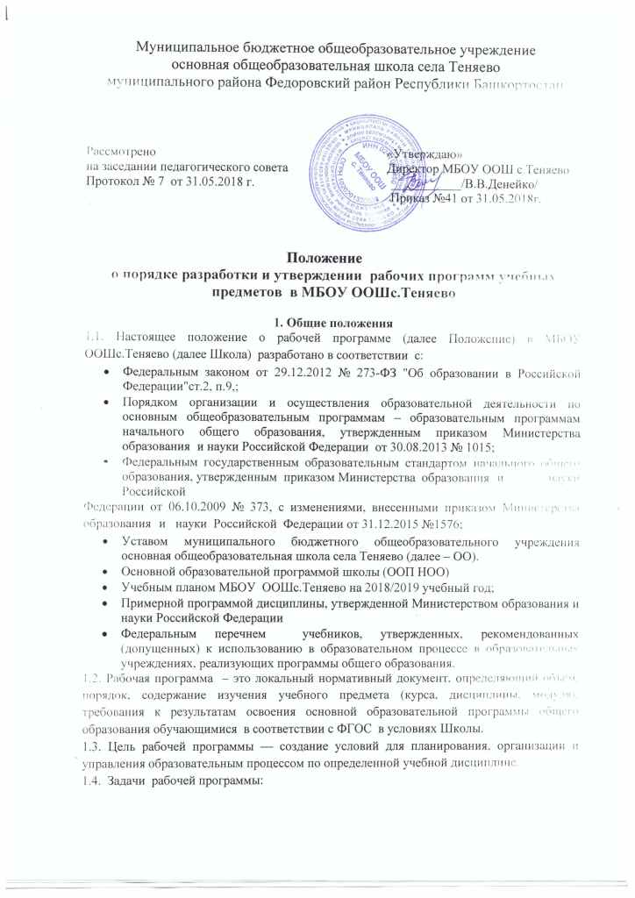дать представление о практической реализации компонентов государственного образовательного стандарта при изучении конкретного учебного предмета.
- определить содержание, объем, порядок изучения учебного предмета с учетом целей, задач и особенностей образовательного процесса Школы и контингента обучающихся.
1.5. Функции рабочей программы:
  - нормативная: является документом, обязательным для выполнения в полном объеме;
  - целеполагающая: определяет ценности и цели, ради достижения которых она введена в ту или иную образовательную область;
  - определяющая содержание образования: фиксирует состав элементов содержания, подлежащих освоению обучающимися (требования к минимуму содержания), а также степень их трудности;
  - процессуальная: определяет логическую последовательность освоения элементов содержания, организационные формы и методы, средства и условия обучения;
  - оценочная: выявляет уровни освоения элементов содержания, объекты контроля и критерии оценки планируемых результатов освоения материала обучающимися.
1.6. Рабочая программа входит в состав содержательного раздела основной образовательной программы.
1.7. К рабочим программам, которые в совокупности определяют содержание деятельности Школы в рамках реализации образовательной программы, относятся:
- программы по учебным предметам (образовательной области);
- программы внеурочной деятельности.

2. Разработка рабочей программы
2.1. Разработка и утверждение рабочих программ относится к компетенции ОО и реализуется ею самостоятельно.
2.2. Рабочая программа составляется учителем-предметником по определенному учебному предмету.
2.3. Учитель выбирает один из нижеследующих вариантов установления периода, на который разрабатывается рабочая программа:
  - рабочая программа разрабатывается на учебный год;
  - рабочая программа разрабатывается на тот период реализации ООП, который равен сроку освоения учебного предмета или по желанию учителя - ежегодно.
2.4. Рабочая программа учебного предмета является основой для создания учителем календарно-тематического планирования на каждый учебный год.
2.5. Учитель, опираясь на примерную программу дисциплины, утвержденную Министерством образования и науки Российской Федерации вправе:
  - раскрывать содержание разделов, тем, обозначенных в ФГОС ;
  - расширять, углублять, изменять, формировать содержание обучения, не допуская исключения программного материала;
  - устанавливать последовательность изучения учебного материала;
  - распределять время, отведенное на изучение курса, между разделами и темами, уроками по их дидактической значимости, а также исходя из материально-технических ресурсов Школы;
  - конкретизировать требования к результатам освоения основной образовательной программы обучающимся;
  - включать материал регионального компонента по предмету;
  - выбирать, исходя из стоящих перед предметом задач, методики и технологии обучения и контроля уровня подготовленности обучающихся;
  - заменять лабораторные работы, практические и экспериментальные работы другими сходными по содержанию, в соответствии с поставленными целями;
  - распределять резервное время.
2.6. Если в примерной или авторской программе не указано распределение часов по разделам и темам, а указано только общее количество часов, учитель в рабочей программе распределяет часы по разделам и темам самостоятельно, ориентируясь на используемые учебно-методические комплексы и индивидуальные особенности обучающихся.
2.7. Рабочие программы по предметам: английскому языку и физической культуре могут иметь особую форму и отличатся от принятого положения, в силу специфики предмета.

3. Оформление и структура рабочей программы
3.1. Рабочая программа учебного предмета должна быть выполнена на компьютере. Текст набирается в редакторе Word шрифтом TimesNewRoman, кегль 14-16, межстрочный интервал одинарный, выравнивание по ширине, поля со всех сторон 1см, а слева 2 см; на листах формата А4, разметка страницы (ориентация) – книжная (альбомная).
Таблицы вставляются непосредственно в текст.Рабочая программа должна иметь сквозную нумерацию. Титульный лист считается первым, но не нумеруется.
3.2. Структура рабочих программ учебных предметов должны содержать:
Титульный лист.
1.Планируемые результаты освоения учебного предмета.
2.Содержание учебного предмета, курса с указанием количества часов, отводимых на освоение каждой темы.
3. Календарно-тематическое планирование
3.3.Все структурные элементы рабочей программы должны быть четко выделены и соответствовать определенным требованиям к ним.
В рабочую программу входят контрольно – измерительные материалы по предмету , критерии и нормы оценивания знаний обучающихся

Требования к структурным элементам рабочей программы

Элементы  рабочей  программы | Содержание элементов  рабочей программы
Титульный лист  (Приложение № 1) | - наименование Школы;  - название учебного предмета, для изучения которого написана программа;  - указание класса, в которых изучается курс;  - Ф.И.О. учителя;  - Грифы: рассмотрения (с указанием № и даты протокола заседания методического объединения), принятия на заседании педагогического совета (с указанием № и даты протокола заседания), утверждения (с указанием даты и подписи руководителя образовательного учреждения);  - год составления рабочей программы.  (Приложение № 1)
1. Планируемые результаты освоения конкретного учебного предмета | Требования к уровню подготовки обучающихся по данной программе
В соответствии с требованиями, установленными ФГОС:
- личностные, метапредметные и предметные результаты освоения конкретного учебного предмета, курса конкретизируются для каждого класса;
- требования задаются в деятельностной форме (что в результате изучения учебного предмета учащиеся должны научиться, использовать в практической деятельности и повседневной жизни).

2.  Содержание учебного курса | Структурный элемент программы, включающий толкование каждой темы, согласно  тематическому плану и в соответствии с основной образовательной программой школы.  - Перечень и название разделов и тем курса;  - необходимое количество часов для изучения раздела, темы;  - содержание учебной темы:  - основные изучаемые вопросы;  - практические и лабораторные работы, творческие и практические задания, экскурсии и другие формы занятий, используемые при обучении;  - формы и темы контроля;  - возможные виды самостоятельной работы учащихся.
Календарно-тематическое планирование | Календарно-тематическое планирование должно отражать последовательность изучения разделов  и тем с указанием количества учебных часов на раздел и тему, практические, лабораторные, диагностические, контрольные работы, проводимые в рамках каждого раздела, темы, виды и формы диагностики и контроля, а также планируемые сроки и др.  Нумерация уроков, занятий сквозная.  Примерный образец:  № п/п урока Тема урока Кол-во часов Дата по плану Дата по факту При-меча-ние  Наименование раздела и темы (общее количество часов)  На усмотрение учителя форма для КТП может иметь дополнительные графы.  Для английского языка и физической культуры допускается особая форма составления КТП.  Календарно-тематическое планирование составляется в виде таблицы в книжном или альбомном форматах.
Лист корректировки рабочей программы (приложение № 2) | Корректировка рабочей программы в течение учебного года производится в случае потери 2-х и более часов (карантин, б/лист учителя, курсы, болезнь ребенка и т.д.). Директор школы на основании заявления учителя издаёт приказ о корректировке рабочей программы, где прописан способ коррекции программы.  Текущая корректировка проводится с первой четверти по мере необходимости. Лист  корректировки прошивается в календарно-тематическое планирование.

4.Порядок внесения изменений в календарно-тематическое планирование
4.1.Изменения в календарно-тематическое планирование вносятся в связи с необходимостью корректировки сроков ее выполнения по следующим причинам:
карантин;
курсовая переподготовка учителя (если нет возможности замены);
болезнь учителя (если нет возможности замены).
4.2.Корректировка календарно-тематического планирования может быть осуществлена посредством:
укрупнения дидактических единиц;
сокращения часов на проверочные работы;
оптимизации домашних заданий;
4.3.Допускается сокращение учебных часов не более 10% от общего количества часов на изучение предмета.
4.4.Не допускается уменьшение объема часов за счет полного исключения тематического раздела из программы.
4.5.Корректировка календарно-тематического планирования проводится согласно срокам и порядку, установленным в приказе руководителя.
4.6.В случае необходимости корректировки рабочих программ руководитель ОО издает приказ о внесении изменений в основную образовательную программу в части корректировки содержания рабочих программ.
4.7.Корректировка рабочих программ проводится согласно срокам и порядку, установленным в приказе руководителя и отражается в листе коррекции по необходимости.

5. Рассмотрение и утверждение рабочей программы
5.1. Утверждение программы предполагает следующие процедуры:
- обсуждение программ (их электронных вариантов) на заседании предметного методического объединения до 28 августа;
- получение принятия на педсовете до 30 августа;
- программа вводится в действие приказом руководителя школы не позднее 01 сентября текущего учебного года.
5.2.Все изменения, дополнения, которые педагоги вносят в программу в течение учебного года, должны быть согласованы и утверждены директором.

Локальный акт действует до замены его новым

Приложение 2

Лист корректировки рабочей программы
учителя _________________________________ по предмету _______________________
на 2018/2019 учебный год

Класс | Название раздела, темы | Дата проведения по плану | Причина корректировки | Корректирующие мероприятия | Дата проведения по факту

